PONIEDZIAŁEK 30.10.

Posiłki | Dieta podstawowa | Dieta lekkostrawna | Dieta lekkostrawna z ograniczeniem węglowodanów łatwoprzyswajalnych | Dieta lekkostrawna z ograniczeniem tłuszczów pochodzenia zwierzęcego
Śniadanie | Pasztetowa 60g(1,6,7,9) sałata masłowa 20g, ogórek 50g, masło 20g(7), bułka śniadaniowa (1), herbata 200ml  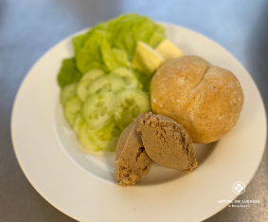 | Pasztetowa 60g(1,6,7,9) sałata masłowa 20g, ogórek 50g, masło 20g(7), bułka śniadaniowa (1), herbata 200ml | Pasztetowa 60g(1,6,7,9) sałata masłowa 20g, ogórek 50g, masło 20g(7), bułka graham (1), herbata 200ml | Pasztetowa 60g(1,6,7,9) sałata masłowa 20g, ogórek 50g, masło 20g(7), bułka śniadaniowa (1), herbata 200ml
Obiad | Zupa ziemniaczana z boczkiem wędzonym 450ml (7,9), ziemniaki gotowane z koperkiem 150g, gołąbki leniwe w sosie pomidorowym 250g (3,7), ogórek kiszony 100g, kompot  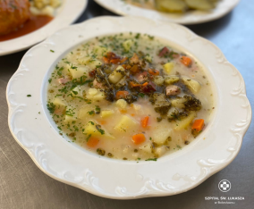  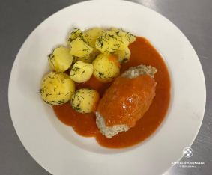 | Zupa ziemniaczana z boczkiem wędzonym 450ml (7,9), ziemniaki gotowane z koperkiem 150g, gołąbki leniwe w sosie pomidorowym 250g (3,7), ogórek kiszony 100g, kompot | Zupa ziemniaczana z boczkiem wędzonym 450ml (7,9), ziemniaki gotowane z koperkiem 150g, gołąbki leniwe w sosie pomidorowym 250g (3,7), ogórek kiszony 100g, kompot | Zupa ziemniaczana 450ml (7,9),  placki ziemniaczane w sosie pieczarkowym 200g,(1,3,7) ogórek kiszony 100g, kompot  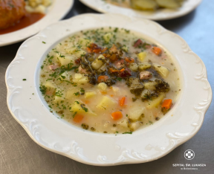  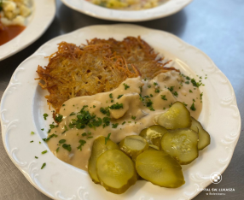
Kolacja | Ser emmentaler 50g (7), jajko gotowane, pomidor 50g, masło 20g (7), chleb pszenny 3 kromki. herbata 200ml  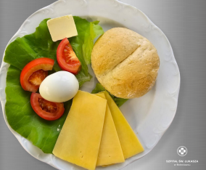 | Ser emmentaler 50g (7), jajko gotowane, pomidor 50g, masło 20g (7), chleb pszenny 3 kromki. herbata 200ml | Ser emmentaler 50g (7), jajko gotowane, pomidor 50g, masło 20g (7), chleb graham 3 kromki. herbata 200ml | Ser emmentaler 50g (7), jajko gotowane, pomidor 50g, masło 20g (7), chleb pszenny 3 kromki. herbata 200ml
Podsumowanie wartości odżywczych | Energia: 2200, Białko: 84g, Tłuszcze: 111g, Węglowodany: 222g | Energia: 2200, Białko: 84g, Tłuszcze: 111g, Węglowodany: 222g | Energia: 2200, Białko: 84g, Tłuszcze: 111g, Węglowodany: 222g | Energia: 2200, Białko: 79g, Tłuszcze: 95g, Węglowodany: 270g

WTOREK 31.10

Posiłki | Dieta podstawowa | Dieta lekkostrawna | Dieta lekkostrawna z ograniczeniem węglowodanów łatwoprzyswajalnych | Dieta lekkostrawna z ograniczeniem tłuszczów pochodzenia zwierzęcego
Śniadanie | Płatki owsiane z jogurtem i chutneyem wiśniowym 100g (1,7), polędwica z majerankiem 40g (9,10), pomidor 50g, chleb pszenny (1), masło 20 g (7), herbata 200ml  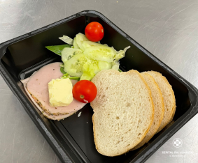 | Płatki owsiane z jogurtem i chutneyem wiśniowym 100g (1,7), polędwica z majerankiem 40g (9,10), pomidor 50g, chleb pszenny (1), masło 20 g (7), herbata 200ml | Płatki owsiane z jogurtem i chutneyem wiśniowym 100g (1,7), polędwica z majerankiem 40g (9,10), pomidor 50g, chleb graham(1), masło 20 g (7), herbata 200ml | Płatki owsiane z jogurtem i chutneyem wiśniowym 100g (1,7), polędwica z majerankiem 40g (9,10), pomidor 50g, chleb pszenny (1), masło 20 g (7), herbata 200ml
Obiad | Zupa brokułowa 450ml (7,9), Kasza gryczana 150g, pulpety z indyka w sosie koperkowym 150g (1,3,7), surówka z kapusty pekińskiej 150g, kompot  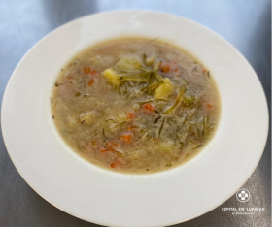  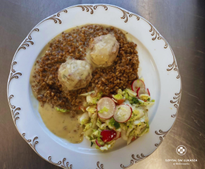 | Zupa brokułowa 450ml (7,9), Kasza gryczana 150g, pulpety z indyka w sosie koperkowym 150g (1,3,7), surówka z kapusty pekińskiej 150g, kompot | Zupa brokułowa 450ml (7,9), Kasza gryczana 150g, pulpety z indyka w sosie koperkowym 150g (1,3,7), surówka z kapusty pekińskiej 150g, kompot | Zupa brokułowa 450ml (7,9), Kasza gryczana 150g, racuchy z jabłkami i kwaśną śmietaną 400g (1,3,7) kompot  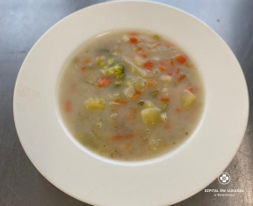  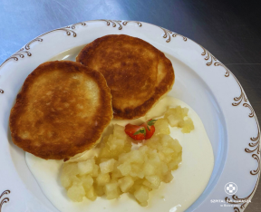
Kolacja | Pasta z tuńczyka z ogórkiem kiszonym 80g, sałata masłowa 20g, pomidor bez skórki 50g, masło 20g (7), bułka pszenna (1), herbata 200ml  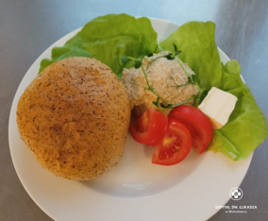 | Pasta z tuńczyka z ogórkiem kiszonym 80g, sałata masłowa 20g, pomidor bez skórki 50g, masło 20g (7), bułka pszenna(1), herbata 200ml | Pasta z tuńczyka z ogórkiem kiszonym 80g, sałata masłowa 20g, pomidor bez skórki 50g, masło 20g (7), bułka graham (1), herbata 200ml | Pasta z tuńczyka z ogórkiem kiszonym 80g, sałata masłowa 20g, pomidor bez skórki 50g, masło 20g (7), bułka przenna(1), herbata 200ml
Podsumowanie wartości odżywczych | Energia: 2200kcal, Białko: 111g, Tłuszcze: 72g, Węglowodany:287g | Energia: 2200kcal, Białko: 111g, Tłuszcze: 72g, Węglowodany:287g | Energia: 2200kcal, Białko: 111g, Tłuszcze: 72g, Węglowodany:287g | Energia: 2100kcal, Białko: 73g, Tłuszcze: 70g, Węglowodany:310g
ŚRODA 1.11

Posiłki | Dieta podstawowa | Dieta lekkostrawna | Dieta lekkostrawna z ograniczeniem węglowodanów łatwoprzyswajalnych | Dieta lekkostrawna z ograniczeniem tłuszczów pochodzenia zwierzęcego
Śniadanie | Jogurt naturalny z płatkami orkiszowymi z konfiturą ze śliwek 100g (1),(7) Szynka z indyka 70g (7), ogórek 50g, rzodkiewka 2szt, bułka pszenna (1), masło 20g (7), herbata 200ml  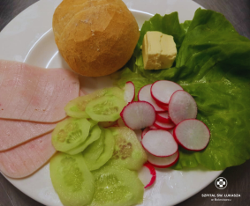  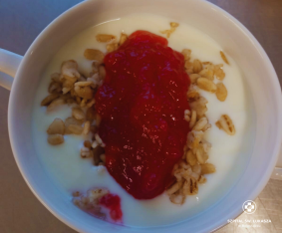 | Jogurt naturalny z płatkami orkiszowymi z konfiturą ze śliwek 100g (1),(7) Szynka z indyka 70g (7), ogórek 50g, rzodkiewka 2szt, bułka pszenna (1), masło 20g (7), herbata 200ml | Jogurt naturalny z płatkami orkiszowymi z konfiturą ze śliwek 100g (1),(7) Szynka z indyka 70g (7), ogórek 50g, rzodkiewka 2szt, bułka graham(1), masło 20g (7), herbata 200ml | Jogurt naturalny z płatkami orkiszowymi z konfiturą ze śliwek 100g (1),(7) Szynka z indyka 70g (7), ogórek 50g, rzodkiewka 2 szt, bułka pszenna (1), masło 20g (7), herbata 200ml
Obiad | Zupa pomidorowa z makaronem 450ml (7,9), ziemniaki gotowane z koprem 150g, kotlet drobiowy z warzywami 150g, biała kapusta zasmażana 150g, kompot  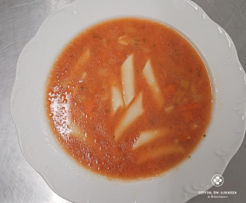  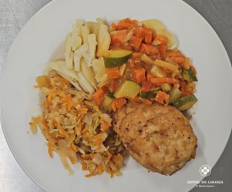 | Zupa pomidorowa z makaronem 450ml (7,9), ziemniaki gotowane z koprem 150g, kotlet drobiowy z warzywami 150g, gotowany kalafior i marchewki 150g, kompot | Zupa pomidorowa z makaronem 450ml (7,9), ziemniaki gotowane z koprem 150g, kotlet drobiowy z warzywami 150g, gotowany kalafior i marchewki 150g, kompot | Zupa pomidorowa z makaronem 450ml (7,9), placki z kaszy jaglanej w sosie brokułowym 200g (1,3,7), ogórek kiszony 100g, kompot  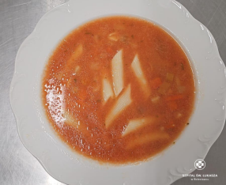  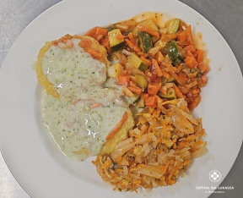
Kolacja | Dżem brzoskwiniowy 50g (11), twarożek waniliowy 80g (7), chleb graham 3 kromki (1), masło 20g (7), herbata 200ml  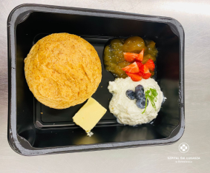 | Dżem brzoskwiniowy 50g (11), twarożek waniliowy 80g (7), chleb pszenny 3 kromki (1), masło 20g (7), herbata 200ml | Dżem brzoskwiniowy 50g (11), twarożek waniliowy 80g (7), chleb graham 3 kromki (1), masło 20g (7), herbata 200ml | Dżem brzoskwiniowy 50g (11), twarożek waniliowy 80g (7), chleb graham 3 kromki (1), masło 20g (7), herbata 200ml
Podsumowanie wartości odżywczych | Energia: 2450 kcal, Białko102g, Tłuszcze:105g, Węglowodany: 281g : | Energia: 2450 kcal, Białko 102g, Tłuszcze:105g, Węglowodany: 281g : | Energia: 2450 kcal, Białko 102g, Tłuszcze:105 g, Węglowodany: 281g : | Energia: 2400 kcal, Białko 83g, Tłuszcze:98g, Węglowodany: 302g :

CZWARTEK 2.11.
Posiłki | Dieta podstawowa | Dieta lekkostrawna | Dieta lekkostrawna z ograniczeniem węglowodanów łatwoprzyswajalnych | Dieta lekkostrawna z ograniczeniem tłuszczów pochodzenia zwierzęcego
Śniadanie | Jogurt naturalny z prażonymi jabłkami z kardamonem 100g (7), pasta jajeczna z koprem 80g (9,10), ser gouda 50g, sałata masłowa 20g, chleb graham 2 kromki, masło 20g (7), herbata 200ml  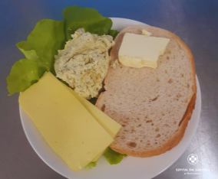 | Jogurt naturalny z prażonymi jabłkami z kardamonem 100g (7), pasta jajeczna z koprem 80g (9,10), ser gouda 50g, sałata masłowa 20g, chleb pszenny 2 kromki, masło 20g (7), herbata 200ml | Jogurt naturalny z prażonymi jabłkami z kardamonem 100g (7), pasta jajeczna z koprem 80g (9,10), ser gouda 50g, sałata masłowa 20g, chleb graham 2 kromki, masło 20g (7), herbata 200ml | Jogurt naturalny z prażonymi jabłkami z kardamonem 100g (7), pasta jajeczna z koprem 80g (9,10), ser gouda 50g, sałata masłowa 20g, chleb pszenny 2 kromki, masło 20g (7), herbata 200ml
Obiad | Zupa meksykańska z czerwoną fasolą 450ml (9), Kasza jęczmienna 150g, karczek wolno pieczony w sosie chrzanowym 150g (1,7,9), surówka z marchewki i pora 150g, kompot  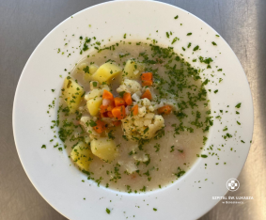  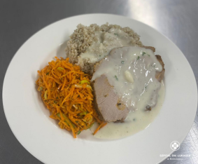 | Barszcz ukraiński 450ml, (9), Kasza jęczmienna 150g, karczek wolno pieczony w sosie chrzanowym 150g (1,7,9), surówka z marchewki i pora 150g, kompot | Zupa meksykańska z czerwoną fasolą 450ml (9), Kasza jęczmienna 150g, karczek wolno pieczony w sosie chrzanowym 150g (1,7,9), surówka z marchewki i pora 150g, kompot | Barszcz ukraiński 450ml,  kaszotto z dynią, cukinią i szpinakiem 350g (7), duszona czerwona kapusta 150g (7), kompot  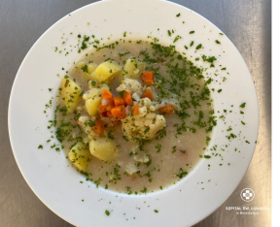  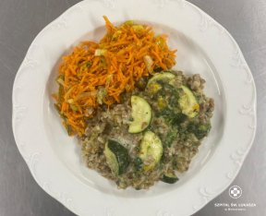
Kolacja | Parówki wieprzowe 100g (1,6,9), ogórek 50g, pomidory z oliwą z oliwek 70g, ketchup 30g, masło 20g (7), chleb pszenny 4 kromki (1), herbata 200ml  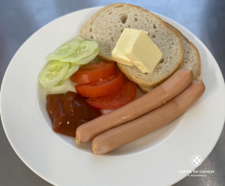 | Parówki wieprzowe 100g (1,6,9), ogórek 50g, pomidory z oliwą z oliwek 70g, ketchup 30g, masło 20g (7), chleb pszenny 4 kromki (1), herbata 200ml | Parówki wieprzowe 100g (1,6,9), ogórek 50g, pomidory z oliwą z oliwek 70g, ketchup 30g, masło 20g (7), chleb graham 4 kromki (1), herbata 200ml | Parówki wieprzowe 100g (1,6,9), ogórek 50g, pomidory z oliwą z oliwek 70g, ketchup 30g, masło 20g (7), chleb pszenny 4 kromki (1), herbata 200ml
Podsumowanie wartości odżywczych | Energia: 2600kcal, Białko99g, Tłuszcze:131g, Węglowodany: 270g : | Energia: 2600kcal, Białko99g, Tłuszcze:131g, Węglowodany: 270g : | Energia: 2600kcal, Białko99g, Tłuszcze:131g, Węglowodany: 270g : | Energia: 2700kcal, Białko103g, Tłuszcze:128g, Węglowodany: 305g :

PIĄTEK 3.11.

Posiłki | Dieta podstawowa | Dieta lekkostrawna | Dieta lekkostrawna z ograniczeniem węglowodanów łatwoprzyswajalnych | Dieta lekkostrawna z ograniczeniem tłuszczów pochodzenia zwierzęcego
Śniadanie | Szynka drobiowa 50g (11), pasztet pieczony 50g (9,10), masło 20 g, ogórek 50 g, pomidor 50g, bułka pszenna (1), herbata 200ml  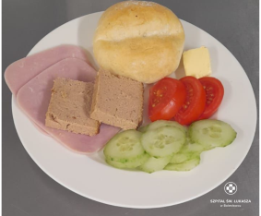 | Szynka drobiowa 50g (11), pasztet pieczony 50g (9,10), masło 20 g, ogórek 50 g, pomidor 50g, bułka pszenna (1), herbata 200ml | Szynka drobiowa 50g (11), pasztet pieczony 50g (9,10), masło 20 g, ogórek 50 g, pomidor 50g, bułka graham(1), herbata 200ml | Szynka drobiowa 50g (11), pasztet pieczony 50g (9,10), masło 20 g, ogórek 50 g, pomidor 50g, bułka pszenna (1), herbata 200ml
Obiad | Zupa pieczarkowa z ziemniakami 450ml (7,9), Ziemniaki puree 150g, Pulpety rybne w sosie cytrynowym 150g, Surówka z kapusty kiszonej 150 g, Kompot  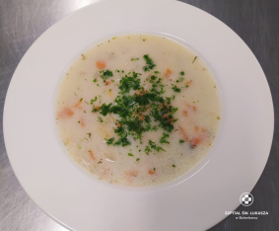  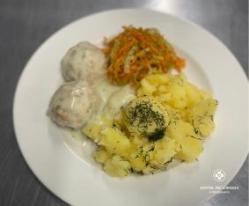 | Zupa pieczarkowa z ziemniakami 450ml (7,9), Ziemniaki puree 150g, Pulpety rybne w sosie cytrynowym 150g, Surówka z kapusty kiszonej 150 g, Kompot | Zupa pieczarkowa z ziemniakami 450ml (7,9), Ziemniaki puree 150g, Pulpety rybne w sosie cytrynowym 150g, Surówka z kapusty kiszonej 150 g, Kompot | Zupa pieczarkowa z ziemniakami 450ml (7,9), Naleśniki z twarożkiem waniliowym i sosem truskawkowym 450g (1,3,7) Kompot  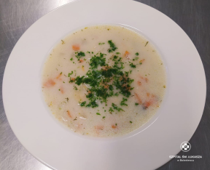  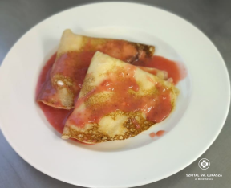
Kolacja | Paprykarz szczeciński 100g (7,9), ser Edam 50g, sałata masłowa 20g, chleb pszenny 2 kromki (1), herbata 200ml  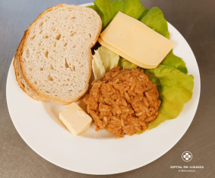 | Paprykarz szczeciński 100g (7,9), ser Edam 50g, sałata masłowa 20g, chleb pszenny 2 kromki (1), herbata 200ml | Paprykarz szczeciński 100g (7,9), ser Edam 50g, sałata masłowa 20g, chleb graham 2 kromki (1), herbata 200ml | Paprykarz szczeciński 100g (7,9), ser Edam 50g, sałata masłowa 20g, chleb pszenny 2 kromki (1), herbata 200ml
Podsumowanie wartości odżywczych | Energia: 2304kcal, Białko: 91g, Tłuszcze” 104g, Węglowodany: 260g | Energia: 2304kcal, Białko: 91g, Tłuszcze” 104g, Węglowodany: 260g | Energia: 2304kcal, Białko: 91g, Tłuszcze” 104g, Węglowodany: 260g | Energia: 2250kcal, Białko: 90g, Tłuszcze” 102g, Węglowodany: 260g

SOBOTA 4.11.

Posiłki | Dieta podstawowa | Dieta lekkostrawna | Dieta lekkostrawna z ograniczeniem węglowodanów łatwoprzyswajalnych | Dieta lekkostrawna z ograniczeniem tłuszczów pochodzenia zwierzęcego
Śniadanie | Szynka konserwowa 50g (9,10), twarożek wiejski z rzodkiewką 100g (3,7), pomidor 50g, grahamka (1), herbata 200ml  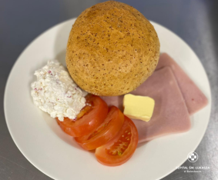 | Szynka konserwowa 50g (9,10), twarożek wiejski z rzodkiewką 100g (3,7), pomidor 50g, bułka pszenna (1), herbata 200ml | Szynka konserwowa 50g (9,10), twarożek wiejski z rzodkiewką 100g (3,7), pomidor 50g, grahamka (1), herbata 200ml | Szynka konserwowa 50g (9,10), twarożek wiejski z rzodkiewką 100g (3,7), pomidor 50g, grahamka (1), herbata 200ml
Obiad | Zupa kalafiorowa 450ml (7,9), naleśniki z farszem warzywnym i duszoną łopatką wieprzową w sosie paprykowym 400g (1,3,7) Kompot  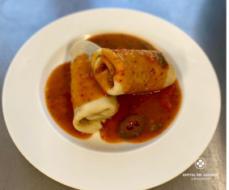 | Zupa kalafiorowa 450ml (7,9), naleśniki z farszem warzywnym i duszoną łopatką wieprzową w sosie paprykowym 400g (1,3,7) Kompot | Zupa kalafiorowa 450ml (7,9), naleśniki z farszem warzywnym i duszoną łopatką wieprzową w sosie paprykowym 400g (1,3,7) Kompot | Zupa kalafiorowa 450ml (7,9), zapiekanka makaronowa z brokułem, groszkiem i mozzarellą 300g Sałata lodowa z vinaigrette 150g (10) Kompot  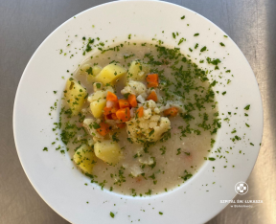  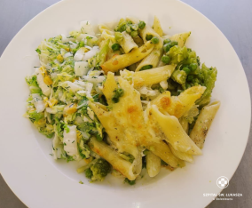
Kolacja | Sałatka śledziowa 100g (7,9), ser gouda 50g (7), sałata masłowa 20g, chleb graham 3 kromki (1), herbata 200ml  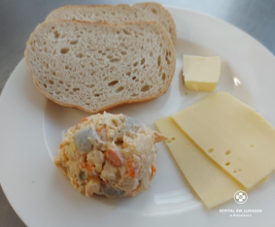 | Sałatka śledziowa 100g (7,9), ser gouda 50g (7), sałata masłowa 20g, chleb pszenny 3 kromki (1), herbata 200ml | Sałatka śledziowa 100g (7,9), ser gouda 50g (7), sałata masłowa 20g, chleb graham 3 kromki (1), herbata 200ml | Sałatka śledziowa 100g (7,9), ser gouda 50g (7), sałata masłowa 20g, chleb graham 3 kromki (1), herbata 200ml
Podsumowanie wartości odżywczych | Energia: 2644kcal, Białka: 114g, Tłuszcze: 110g, Węglowodany: 315g | Energia: 2644kcal, Białka: 114g, Tłuszcze: 110g, Węglowodany: 315g | Energia: 2644kcal, Białka: 114g, Tłuszcze: 110g, Węglowodany: 315g | Enwegia: 2450kcal, Białka: 126g, Tłuszcze: 90g, Węglowodany: 290g

NIEDZIELA 5.11.

Posiłki | Dieta podstawowa | Dieta lekkostrawna | Dieta lekkostrawna z ograniczeniem węglowodanów łatwoprzyswajalnych | Dieta lekkostrawna z ograniczeniem tłuszczów pochodzenia zwierzęcego
Śniadanie | Serdelki wieprzowe 100g )6,9,10), ogórek 50g, sałata masłowa 20g, ketchup 20 g, masło 20 g (7), bułka graham (1), herbata 200ml  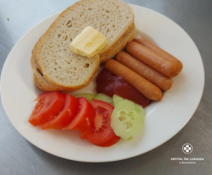 | Serdelki wieprzowe 100g )6,9,10), ogórek 50g, sałata masłowa 20g, ketchup 20 g, masło 20 g (7), bułka pszenna (1), herbata 200ml | Serdelki wieprzowe 100g )6,9,10), ogórek 50g, sałata masłowa 20g, ketchup 20 g, masło 20 g (7), bułka graham (1), herbata 200ml | Serdelki wieprzowe 100g )6,9,10), ogórek 50g, sałata masłowa 20g, ketchup 20 g, masło 20 g (7), bułka graham (1), herbata 200ml
Obiad | Rosół wołowo-drobiowy z makaronem i natką pietruszki (1,3,7,9), Puree ziemniaczane 150g (7), kotlet drobiowy z pieca w sosie szpinakowym 150g (1,7), buraczki zasmażane 150g (7), kompot  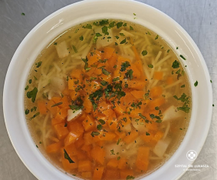  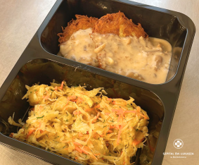 | Rosół wołowo-drobiowy z makaronem i natką pietruszki (1,3,7,9), Puree ziemniaczane 150g (7), kotlet drobiowy z pieca w sosie szpinakowym 150g (1,7), buraczki zasmażane 150g (7), kompot | Rosół wołowo-drobiowy z makaronem i natką pietruszki (1,3,7,9), Puree ziemniaczane 150g (7), kotlet drobiowy z pieca w sosie szpinakowym 150g (1,7), buraczki zasmażane 150g (7), kompot | Rosół wołowo-drobiowy z makaronem i natką pietruszki (1,3,7,9), kasza jęczmienna 150g, kotlety z kalafiora 200g, sos cukiniowy 50g (1,7),  , buraczki zasmażane 150g (7), kompot  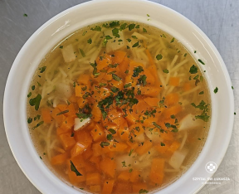  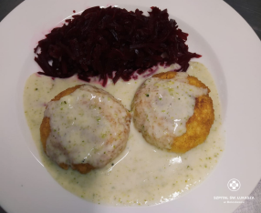
Kolacja | Hummus z dyni hokkaido z ciecierzycy 120g (4),pomidor 50g, masło 20g (7), chleb graham 3 kromki (1) herbata 200ml  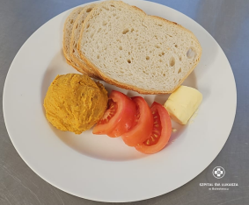 | Hummus z dyni hokkaido z ciecierzycy 120g (4),pomidor 50g, masło 20g (7), chleb pszenny 3 kromki (1) herbata 200ml | Hummus z dyni hokkaido z ciecierzycy 120g (4),pomidor 50g, masło 20g (7), chleb graham 3 kromki (1) herbata 200ml | Hummus z dyni hokkaido z ciecierzycy 120g (4),pomidor 50g, masło 20g (7), chleb graham 3 kromki (1) herbata 200ml
Podsumowanie wartości odżywczych | Energia: 2800kcal, Białko: 98g, Tłuszcze: 122g, Węglowodany: 350g | Energia: 2800kcal, Białko: 98g, Tłuszcze: 122g, Węglowodany: 350g | Energia: 2800kcal, Białko: 98g, Tłuszcze: 122g, Węglowodany: 350g | Enwegia: 2600kcal, Białko: 98g, Tłuszcze 120g, Węglowodany: 283g

